ШКОЛЬНЫЙ ВЕСТНИК

Совет печати МОУ «Средняя общеобразовательная школа
Имени М.М.Рудченко с.Перелюб
Перелюбского района Саратовской области».
№ 2 от 26 октября

Не верь умной машине, она глупая.
Компьютер называют умной машиной. Машина действительно может делать очень многое - печатать, считать, чертить, верстать газетные и книжные полосы. Если сделал ошибку в наборе текста, она тут же подчеркивает незнакомое ей слово: «проверь хорошенько, у меня в словаре такого слова нет». В том, что это полезно, убедиться можно, набрав любую фразу, но палец соскользнул на соседнюю клавишу, и пришлось опечатку исправлять. Правда, если читать текст на мониторе компьютера и править только то, что компьютер подчеркнул красным, то можно такого натворить... Например, если написать мастер вместо мистер, но вместо не, компьютер этого не заметит, потому что мастер и но существуют в словаре компьютера, а что они означают совсем не то, что мистер и не, это компьютеру невдомек, не его компетенция. Однако в том безобразии, которое в результате получится у вас, компьютер не виноват, виноваты вы.
Но компьютер не ограничивается тем, что подчеркивает красным то, чего нет в его словаре. Он учит нас писать и говорить; все, что ему не нравится, он подчеркивает зеленым. И при этом не видит дальше своего носа. Критерий правильности у него формальный, если фраза построена хоть немножко необычно, для него это уже неодолимое препятствие. Иначе говоря, автор текста ограничен строгими рамками, вольничать ему не дозволено. Если подлежащее и сказуемое не стоят рядом, если определение и определяемое слово разделены несколькими словами, сразу же появляется волнистая зеленая линия, и, нажав правую клавишу мыши, читаешь: «Нет существительного или местоимения, согласующегося с...». Когда слова, которые должны быть согласованы, стоят на разных стихотворных строчках, тут же подается сигнал тревоги. Например, если написать стихотворную строку так:
Пакеты по полкам разложены с толком...
Компьютер не волнуется, все в порядке. Но стоит разбить эту фразу на две строки, как у С.Я.Маршака:
Пакеты по полкам
Разложены с толком, -
как тут же реплика: [Нет существительных, согласующихся с причастием «разложены». Машина не распознает определяемых слов, если они стоят в единственном числе, а определение - во множественном.
Нужно учиться критически подходить к тому, что рекомендует компьютер. Иначе можно наделать массу ошибок, а язык ваш, пока ещё лишенный разговорных, просторечных и экспрессивных оборотов, станет вялым и невыразительным. Трудно сказать, какая из этих бед хуже. Обе хуже.

( Из журнала «Русский язык»)
Подготовила статью Цыганова В. 9 б класс.

На спортивной волне

В начале октября состоялась товарищеская встреча между командами Перелюбской школы и школы посёлка Урожайный Озинского района.
Наша команда, как мы считали, превосходила по уровню подготовки команду – соперницу. Оставалось это выяснить во время матча.
Сначала матча игра не ладилась, но мы быстро собрались и забили первый гол. Гол забил Балов Егор с голевой подачи Кирова О.
После первого гола мы расслабились и отдали инициативу в «другие ноги» Так прошёл первый тайм.
В перерыве тренер – О.В. Козурман – дал нам новую установку на игру.
Второй тайм начался более слаженно. Фокин С. после первых минут тайма забивает новый гол и снова с голевого паса Кирова О.
Наши ворота остались нетронутыми благодаря слаженной работе игроков обороны и хорошей игре вратаря. Наша команда победила со счётом 2 – 0.
Курилкин Д., Киров О. 9 в класс.

***
Насыщенная, интересная и увлекательная школьная жизнь - важнейшее условие сохранения и укрепления здоровья.
Одним из ярких событий осенних дней стал традиционный л/атлетический кросс.
12 октября на спортивной дорожке стадиона собрались все, кому не безразличен здоровый образ жизни. Очень интересно, кто же в нашей школе самый спортивный? Всем участникам кросса был присвоен стартовый номер. (13 номер вызывал особые опасения). Волнения всем добавлял мелко накрапывавший холодный дождь. Но он не смог испортить весёлого настроения и стремления к победе. Под громкие овации на финише встречали лучших бегунов этого года. Ими стали: Уржаханова - 5 «б», Кучукбаев - 5 «б»,Стоянова К - 6 «а», Летяго С. - 6 «в», Верясова С. - 7 «а», Габибова С. - 7 «а», Фёдоров А. - 7 «б», Арсентьева Л. - 8 «а», Балов Е. - 8 «б», Волкова Ю. - 9 «а», Курилкин Д. - 9 «в», Щирова Т. - 10 «а», Ботько А. - 10 «а», Коваценко И-11 «а», Мовлатов И -11 «б».
Хочется отметить, что в зачёт классу засчитывались результаты 3 девушек и 3 юношей. А желающих принять участие оказалось гораздо больше. А это значит, что для формирования сборной команды для участия в районных соревнованиях будет много достойных кандидатов.
Чечёткин А. -8 «в» кл., Азарнова Ю. - 7 «б» кл., Шуреева Ж.-6 «а» кл.
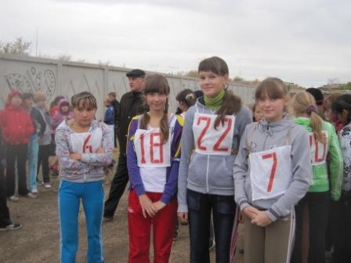
Из школьной жизни 6 «б» класса.
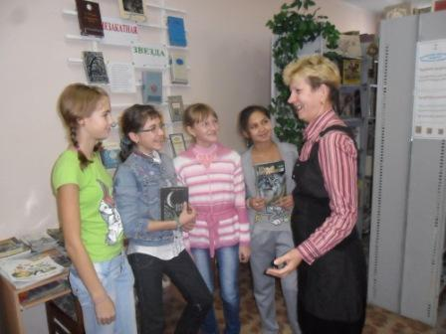
Не секрет для школы, что 6 «б» класс участвует в конкурсе «Класс года». Чтобы набрать высокие баллы, мы активно участвуем во всех школьных и районных мероприятиях. Думая над тем, где бы себя проявить наш класс решил отправиться в детскую библиотеку, ведь там всегда нужна помощь. Книжек было много! От детективов до классики, от фантастики до романов. Засучив рукава, ребята взялись за работу и постарались вернуть книгам первоначальный вид. Ведь проблемой библиотеки является неумелый читатель! Проделав эту работу, дети поняли, как важно читать книги аккуратно и бережно. Хотя не всем это удается.
Мотина К. 6 «б»,

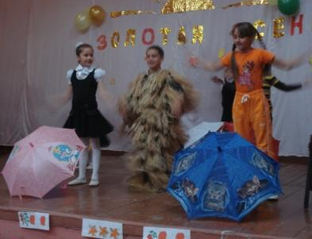
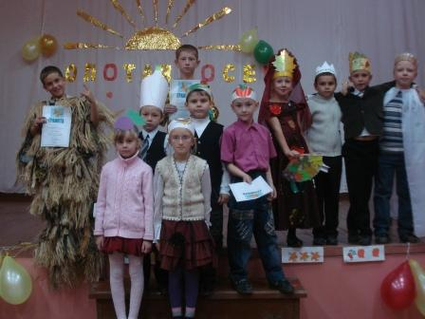
08.10.10. в начальной школе прошёл праздник «Золотая осень». Под руководством учителя 2 «б» класса В.В. Лукояновой дети подготовили театрализованное представление, героями которого стали королева Осень- Усачёва Дарья, Пугало- Комиссаров Илья, Глашатаи- Трофимов Сергей, Дубровский Кирилл, Борщёв Геннадий. Здесь были все литературные жанры: сценки «Спор овощей»-2 «б» класс, «Модницы» -3 «а» класс; частушки-3 «а,б» классы, песни об осени-2 «а,б», маршевый танец «Грибы»-4 «б». А закончили этот праздник весёлым танцем с зонтиками 2 «б» класс.

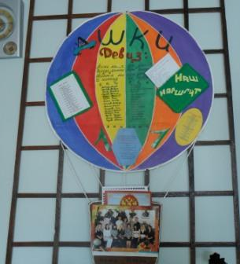

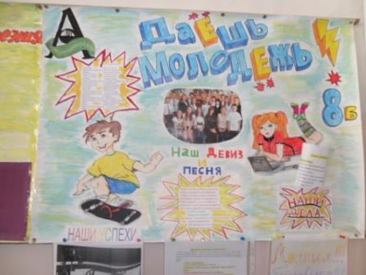

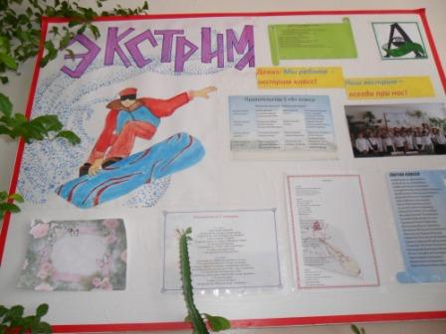

На посту дежурные…
Ни для кого не новость, что наши старшеклассники дежурят по школе. Дежурный по школе должен следить за дисциплиной, и делать замечания нарушителям. Со своей обязанностью они отлично справляются. Что не скажешь об остальных учащихся, которые не только нарушают дисциплину, но и не реагируют на эти замечания со стороны дежурного. Эти нарушители школьного порядка могут оскорбить дежурного, или еще чего хуже… Дежурные на постах не просто так, «для галочки». Поэтому, ребята, прислушивайтесь к их словам.

«Ещё грибами пахнет лес»
Ещё грибами пахнет лес,
И лист не снялся у осины.
И с разрумяненной рябины
Ещё зной лета не исчез.
Ещё не всё сказал ручей,
Живущий под корнями.
Но дождь уже спешит за нами,
Как будто леса не видал!
Верясова С. 7 «а» класс.

«Ковровые дорожки»
За осенними тучами где-то
Журавлиный затих разговор.
На дорожки, где бегало лето,
Разноцветный улёгся ковёр.
Воробей загрустил за окошком,
Непривычно притихли дома.
По осенним ковровым дорожкам
Незаметно приходит зима.
Буланова Т. 7 «а» класс.

Помощь ветеранам Великой Отечественной войны стала очень полезной не только для пожилых дедушек и бабушек, но и для самих ребят.
Взяв в руки метелки, надев перчатки, ребята принялись за работу. Несмотря на плохую погоду, класс быстро справился с работой

ЕСТЬ ЛИ У ТЕБЯ ФАНТАЗИЯ ?
№ | Вопросы | Нет | Да
1 | Занимаешься ли ты рисованием? | 2 | 1
2 | Часто ли грустишь? | 1 | 2
3 | Когда ты рассказываешь какой-нибудь подлинный случай, добавляешь ли вымышленные подробности «для украшения»? | 1 | 0
4 | Проявляешь ли инициативу в школе? | 2 | 1
5 | Размашистый ли у тебя почерк? | 1 | 0
6 | В выборе одежды ты руководствуешься собственным вкусом или вкусом других? | 1 | 0
7 | Когда ты скучаешь на уроке, рисуешь ли ты одни и те же фигурки? | 0 | 1
8 | Когда слушаешь музыку, возникают ли у тебя образы, связанные с мелодией? | 1 | 0
9 | Любишь ли ты писать длинные письма? | 2 | 1
10 | Снятся ли тебе иногда необыкновенные сны? | 1 | 0
11 | Представляешь ли ты место, в которое стремишься попасть, но знаешь его только по рассказам знакомых? | 1 | 0
12 | Часто ли плачешь во время просмотра фильма? | 1 | 0
Посчитай очки:

ПОСЧИТАЙ ОЧКИ:
14-16 очков: у тебя буйная фантазия. Если сможешь умело ею воспользоваться, жизнь может стать гораздо богаче и принести много радости тебе и окружающим.
9-12 очков: твоя фантазия – не из самых слабых, но только от тебя зависит, сумеешь ли ты её развить.
5-6 очков: ты реалист (ка), не витаешь в облаках. Но дефицит фантазии еще никому не навредил.

В наш век рыночной экономики, когда за всё необходимо платить, вызывают удивление люди, бесплатно оказывающие услуги, работающие на благо общества и людей. Таких людей называют волонтёрами, добровольцами. Волонтёрская деятельность обозначает любую полезную деятельность во благо общества. Деятельность добровольцев направлена в первую очередь на помощь остронуждающимся слоям населения, не имеющим возможности помогать самим себе. Старость, беспризорность, инвалидность… Волонтёрская деятельность – это также и посадка цветов, деревьев, благоустройство улиц, помощь животным, прсветительские беседы, благотворительные концерты и многое другое.
Волонтёры работают ради приобретения опыта, социальных навыков и знаний, установления личных контактов. В нашей школе в этом году тоже организованно волонтёрское движение. Учащиеся 7-10 классов взяли шефство над ветеранами Великой Отечественной Войны 1941- 1945 годов, а также над тружениками тыла. Вот и мы, учащиеся 7 «в» класса, каждую неделю посещаем Зимину Моем полы. Приносим воду из колодца, убираем осенний мусор во дворе. Бабушка нам очень рада. Она ждёт нас. Ждёт общения с нами. Ей важна не столько помощь, сколько общение.
Нам нравится, что нас ждут и радуются нам. Из интернета мы узнали, что волонтёрское движение во многих странах Европы, Азии и Америки является обычным явление. Часто волонтёрская деятельность- это путь к оплачиваемой работе, ведь в ней всегда есть возможность проявить и зарекомендовать себя с лучшей стороны. Попробовать себя в разных сферах деятельности и определиться с выбором жизненного пути.
Руководитель волонтёрского движения Маякова Г.Г. Учащиеся 7 «в» класса: Козюлина М., Дворяшина Т., Казеева Д.

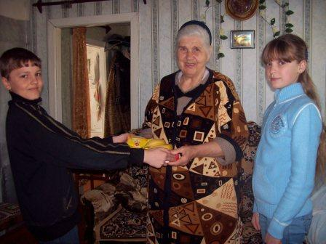
«Классные уголки!»
15 октября в МОУ «СОШ им.М.М.Рудченко с.Перелюб» состоялся смотр классных уголков, организованный президентским советом органов ученического самоуправления. Цель проведения смотра: определить степень отражения жизни классов в классных уголках. При подведении итогов учитывались следующие требования: Классный уголок обязательно должен был иметь Визитку: название, девиз, «Эмблема детского движения Спартианского клуба «РИТМ», «Список класса с общественными поручениями», «Песня»,«План работы на 1 четверть», «Программа деятельности уровня», «Поздравления» и т.д. Учитывалось не только содержание классного уголка, но и эстетичность его оформления, оригинальность.
Представители Совета школы Коновалов И. (10 «а»), Смагин А.(9 «в»),Кузнецова Т (10 в),Головин В.(11 б) отметили наиболее интересные уголки и даже придумали им свою номинацию «Самый эстетичный», «Самый оригинальный», «Самый информационный уголок».
Места в этом смотре-конкурсе распределились следующим образом:
В номинации "Самый информационный уголок" победителями стали: 1 «б», 2 «а»,3 «а», 4 «б», 5 «а», 6 «а», 8 «б» классы;
В номинации "Самый оригинальный уголок" 1 место занял: 1 «в», 2 «б»,6«б»,7 «б»,8 «в»,11 «а» класс; 2 место- 7 «а»,7 «в»,8 «а»,9 «б»,10 «б»,10 «в» класс;
В номинации "Самый эстетичный уголок" 1 место занял:1 «г»,3 «б»,5 «б», 6 «в»,9«а»,9«в»,10«а»,11«б»;2место-2«в»,4«а».
Хочется отметить, что всех классах классные уголки содержательно и красочно оформлены. Многие из них были настоящими шедеврами, а остальные не намного им уступали. В любом случае - на мой взгляд, все потрудились хорошо.
Молодцы!
Президент детского объединения Спартианский клуб «РИТМ»
Коновалов Иван 10 «а» класс,

